Муниципальное казённое дошкольное образовательное учреждение Детский сад №7 «Радуга»

Сценарий мастер – класса для педагогов
Тема: «Использование технологии наглядного моделирования в формировании грамматического строя речи у детей старшего дошкольного возраста»

Разработала:
Шумова Наталья Александровна,
воспитатель МКДОУ
Детского сада №7 «Радуга»

2020 г.
Пгт. Козулька, Козульский район, Красноярский край
Тема: «Использование технологии наглядного моделирования в формировании грамматического строя речи у детей старшего дошкольного возраста»
Цель: познакомить педагогов с игровыми приемами по применению технологии моделирования, направленными на формирование грамматического строя речи у детей, развитию связной речи.
Задачи:
1. Познакомить педагогов с приемами наглядного моделирования.
2. Показать практическое применение наглядных моделей через организацию работы с фокус – группой.
Категория участников: воспитатели детей дошкольного возраста, педагоги – психологи, учителя – логопеды.
Фокус – группа в количестве 5-6 человек.
Перечень оборудования и материалов, необходимых для проведения мастер – класса: карточки (или деревянные или пластмассовые кирпичики) красного, синего, желтого цвета по три штуки каждого цвета, два кубика зеленого цвета, кубик белого цвета (на его гранях нарисованы знаки: точка, вопросительный знак, восклицательный знак, кубик с гранями красного, синего, желтого и зеленого цвета), наглядные модели, карточки с изображением разных предметов, стулья по количеству участников.
Предполагаемый результат: педагоги познакомяться с технологией наглядного моделирования, с разными наглядными моделями и играми с ними, будут в дальнейшем применять их на практике.
Содержание мастер – класса:
Педагог: Здравствуйте, коллеги. Я рада вас приветствовать сегодня на моем мастер – классе.
Он связан с образовательной областью «Речевое развитие» с разделом «Обучение грамоте». Мастер – класс поможет педагогам решать следующие задачи:
- ознакомление детей со словом – вычленение слова как самостоятельной смысловой единицы из потока речи;
- ознакомление с предложением – выделение его как смысловой единицы речи;
- ознакомление со словесным составом предложения: деление предложения на слова и составление предложений из 2-5 (и более) слов;
- ознакомление с интонацией завершённости, которая на письме
передаётся точкой, вопросительным или восклицательным знаком.
Все вы знаете, что дошкольный возраст – это период, когда ребенок активно осваивает нормы и правила родного языка, это время становленния и развития всех сторон речи: фонетической, лексической, грамматической.
Проблемой развития речи у детей дошкольного возраста занимались
Л.С Выготский, Д.Б.Эльконин, К.Д. Ушинский, С.Л. Рубинштейн, А.В. Запорожец, А.А. Пешковский,Ф.А. Сохин, А.Н. Гвоздев, В.В. Виноградов, Е.А. Флерина, Л.И. Тихеева и многие другие. Но и сейчас проблема развития речи у детей остается актуальной. Я хочу представить вашему вниманию технологию наглядного моделирования в работе по обучению грамоте детей старшего дошкольного возраста.
Моделирование дает возможность педагогам изменять сам подход к вопросу обучения и воспитания дошкольников. Л.А. Венгер, П.Я. Гальперин, А.В. Запорожец, А.Р. Лурия доказали возможность прямого развития дошкольника при овладении действиями замещения и наглядного моделирования. Метод наглядного моделирования помогает ребенку зрительно предтавить абстрактные такие абстрактные понятия, как звук, слово, предложение, текст.
Однако, педагогу прежде, чем применять модель на практике необходимо соблюдать следующие условия:
- Модель не может быть единственным способом познания, прежде чем вводить модели, необходимо знакомить детей с самими реальными предметами, явлениями, их внешними особенностями.
- Введение модели требует определенного уровня сформированности умственной деятельности: уменя анализировать, абстрагировать особенности предметов, явленй, определенного уровня развития образного мышления, позволяющего замещать предметы, умения устанавливать связи.
- Использование модели в целях познания существенных особенностей объектов требует предварительного освоения детьми модели. При этом простые модели дети осваивают быстро. Ознакомление с предметно – схематическми моделями требует больше времени и особой методики.
Чтобы модель как наглядно-практическое средство познания выполняла свою функцию, она должна соответствовать ряду требований:
1. чётко отражать основные свойства и отношения, которые являются объектом познания.
2. быть простой для восприятия и доступной для создания и действий с ней;
3. ярко и отчётливо передавать те свойства и отношения, которые должны быть освоены с её помощью;
4. она должна облегчать познание (М.И.Кондаков, В.П.Мизинцев).
Игровые приёмы и наглядные модели, используемые в мастер – классе, помогут сформировать и закрепить у старших дошкольников знания о частях речи, о предложении, будут способствовать активизации у них словарного запаса, развитию памяти и творческого мышления. Дети научаться правильно согласовывать слова в предложении, составлять схему простого предложения, будут употреблять в речи, научаться передавать эмоциональное содержание предложение с помощью интонации.
Я представляю вашему вниманию наглядные модели и игры с ними.
В самом начале работы с этими наглядными моделями, объясняю детям, что вся наша речь состоит из предложений, а предлложение, в свою очередь, из слов. Каждое слово очень важная часть нашей речи. И слова бывают разные: одни обозначают предмет, другие действие предмета, третьи признак предмета, а еще бывают коротенькие слова, они нужны для связи других слов в предложении. А для того, чтобы их различать, предлагаю слова зашифровать с помощью цвета.
Слова, обозначающие предмет замещаем в виде карточки красного цвета. Слова, обозначающие действия предмета – в виде карточки синего цвета, слова, которые обозначают признак предмета – в виде карточки желтого цвета, а все коротенькие слова замещаем карточками зеленого цвета. Далее предлагаю участникам фокус - группы сразу поиграть в дидактическую игру «Посмотри на цвет и придумай слово»
Дидактическая игра «Посмотри на цвет и придумай слово».
Игровая задача: научить детей старшего дошкольного возраста называть слово – предмет, слово – действие, слово – признак.
Ход игры: дети, по – очереди, должны брать одну карточку (карточку могут заменить деревянные или пластмассовые кирпичики красного, желтого, синего цвета), и назвают в зависимости от цвета слово – предмет, слово – действие, слово – признак.
Фокус - группа играет в эту игру.
Педагог: после этой игры, объясняю, что даже одно слово может быть целым предложением, привожу примеры. А потом показываю детям волшебный кубик.

На каждой его стороне знак: точка, вопросительный знак или восклицательный знак. И объясняю, что слова можно произносить с разной интонацией. Показываю пример. А потом предлагаю поиграть в игру:
Дидактическая игра «Скажи правильно!»
Игровая задача: развивать выразительность речи, учить произносить слова с разной интонацией, понимать знаки препинания: точка, вопросительный знак, восклицательный знак.
Ход игры: Педагог говорит: «Вот волшебный кубик, вы будете, по – очереди, его бросать. Какой знак препинания выпадет, с такой интонацией вы будете слово произносить. Слово будет также зашифрованным в виде цвета. Я показываю цвет, вы кидаете кубик, придумываете слово и произносите его сопределенной интонацией.
Фокус – группа играет с педагогом в эту в игру.
Педагог: Мы строим дом постепенно, точно так же учим детей строить разные предложения по цветным схемам:

.

.

.

Объясняю, что если мы поменяем слова в придуманных нами предложениях местами, у нас получатся разные предложения. Предлагаю их проиграть:

.

.

.
И опять показываю волшебный кубик, а дети произносят предложения с разной интонацией. Педагог (или ребенок) показывает грань кубика, другие по очереди произносят свои предложения по этим цветным схемам с разной интонацией.
Такие игры помогают научить детей придумывать простые предложения, произносить их с разной интонацией, а также видеть, слышать и понимать место каждого слова в предложении.
Потом можно усложнить условия игры. Достаем зеленый кубик. Повторяю, какими могут быть коротенькие слова. А дальше придумываем цветные схемы и предложения по этим схемам:
Например:

.

Цветные схемы дети воспринимают быстрее, чем те, которыми мы используем:

. или .
Опять же, когда ребенок берет карточку или цветной кирпичик он как – будто держит слово в руках. Дети начинают отделять предлоги, союзы, частицы от других слов. А ведь мы часто при работе с детьми наблюдаем такое явление, когда дети воспринимают эти коротенькие слова, как часть другого слова, например, это слышно, когда дети пересчитваются с помощью считалок, или когда мы предлагаем им посчитать слова в предложении без опоры на графическую наглядную модель.
Старшие дошкольники – маленькие исследователи. И свою речь они также исследуют. Получиться предложение или нет, если поменяю в нем слова? Меняется ли смысл предложения? Так дети начинают постигать эту сложную науку – правильно согласовывать слова в предложениях, подбирать слова по – смыслу, подбирать синонимы, учится строить простые и сложные предложения.
Но однин и тот же наглядный материал детям надоедает, и интерес к деятельности теряется. Как же можно решать эти же задачи, но на другом наглядном материале?
Пример наглядной модели.
Модель сделана с фоамирана, карточки цветные и предметные могут быть заламинированы.
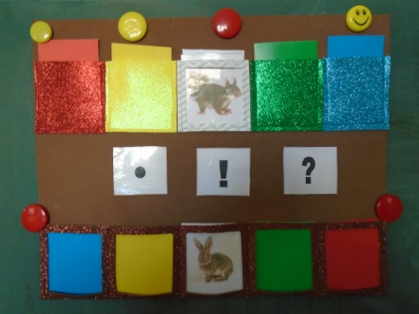

В ней не только используются цветные карточки, но и наборы карточек по лексическим темам: «Игрушки», «Посуда», «Домашние животные и их детеныши», «Животные Севера», «Воздушный транспорт» и т.д. Эта модель может стать хорошим дополнением к тематическому планированию, использоваться на занятиях по обучению грамоте или стать частью развивающей предметно – пространственной среды в группе, где ребенок самостоятельно будет играть с наглядным материалом, или педагог сможет организовать с ее помощью индивидуальную работу.
Ребенок или взрослый берут карточку из белого кармана, любые цветные карточки из цветных кармашков и выстраивает предложение. Затем меняет одну или несколько карточек местами и придумывает новые модели предложения.
Педагог: Давайте, познакомимся с еще одной наглядной моделью и игрой с ней.
Описание модели: Это деревянная дощечка, вверху ее расположены в одну линию картинки, (каждая служит еще и обобщающим понятием). Человек – мальчик, девочка, имя и т.д. ; птица – снегирь, сова, ворона; дерево – сосна, береза, елка… В дощечку вкручены шурупы, шляпки которых заклеены фетром или фоамираном, еще нам понадобятся разноцветные резинки красного, синего, желтого цвета, резинки - это слова, которые придумывает ребенок. Ребенок выбирает картинку, с которой будет играть, а затем придумывает слова – признаки, слова – действия, слова – предметы (названия), которые по смыслу подходят к выбранной картинке. Правило, надо подобрать как можно больше слов и закрепить их с помощью цветной резинки.
Коллега из фокус – группы показывает, как это работает на представленной наглядной модели.
С помощью этой игры с наглядной моделью у детей развивается способность подбирать слова по смыслу, расширяется словарный запас, активизируется мышление, развивается память, произвольность.
Примечание: если ребенок испытывает трудности в обобщении и классификацим предметов, можно сначала называть конкретно в игре то, что нарисовано на картинке: бабочка – летит, садится, машет или бабочка – разноцветная, маленькая, легкая, или бабочка – махаон, капустница, мотылек, или бабочка – красивая, летит, мотылек. Можно так же попробовать придумывать предложения из этих слов, которые мы закрепляем на доске.
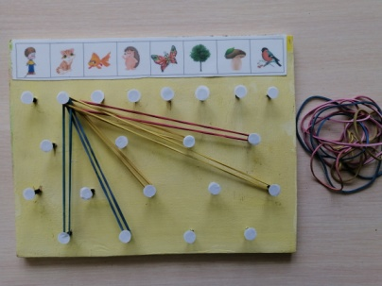

Таких, дощечек в арсенале воспитателя может быть несколько.
Педагог: Когда дети научились подбирать слова, опираясь на цвет, можно предложить им поиграть в настольную игру «Цветные слова».
Количество игроков: 2.
Материал: игровое поле из клеток белого и оранжевого цвета (по типу шахматного поля), справа ряд клеток (6 штук) – фиолетового цвета, звездочки – награда за правильно придуманное предложение. Их игрок получает за составленное предложение. Если предложение не получилось, значит, игрок проиграл. Еще нам нужны цветные квадраты (10 – красных, 10 – синих, 10 – желтых, 10 – зеленых) и кубик с разноцветными гранями (красной, желтой- 2, синей -2, зеленой).
Правило: Каждый участник придумывает три предложения – проходит три уровня. По итогам трех уровней объявляется победитель или ничья. В игре ребенок может изменять слово, когда будет его согласовывать с последующими словами (например, красивый – красиво, летит - летела).
Участники бросают кубик по - очереди.
Ход игры: Бросил кубик – посмотрел на выпавший цвет - взял квадрат такого же цвета, придумал слово - положил на цветное поле нижней строки – запомнил слово. Затем другой участник бросает кубик и выполняет то же самое. Так дети играют, пока не заполнят все квадраты нижней строки со своей стороны. Получилось придумать предложение из всех слов – получаешь звездочку. По итогам придумывания трех предложений подводится итог игры. Больше строк в игровом поле придумывать нецелесообразно, ребенок устанет и потеряет интерес, доигрывать будет через силу или бросит игру.
Правило: Если дважды выпадает зеленый цвет, можно бросать кубик еще раз.
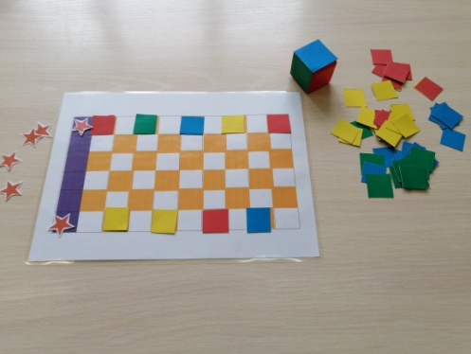

Коллеги из фокус – группы играют в эту игру.
Еще одна модель для обучения детей умению подбирать слова выглядит следующим образом:

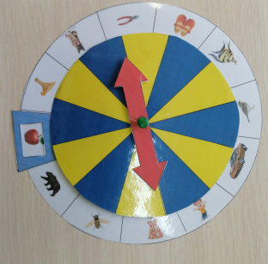

Описание модели: она состоят из двух кругов, на большом круге расположены карточки с картинкой (обобщающим понятием) Далее стрелка с окошечком, с ее помощью ребенок выбирает картинку, с которой ему бы хотелось поиграть. Сверху расположен еще один круг поменьше. Он разделен на сектора желтого и синего цвета. Самая последняя крепится стрелка. Все скрепляется так, чтобы все стрелки могли свободно поворачиваться по кругу.
Способ игры: Ребенку предлагают сначала выбрать картинку, с которой он будет играть. Объясняют, что если выбирает, например собаку, то это может быть и просто слово собака, но и можно придумывать любое название домашнего животного. Затем предлагают покрутить стрелку сверху. Если стрелки показывают на желтые сектора, то ребенок придумывает два слова признака (например, собака маленькая и злая), если на синие сектора, то слова – действия (например, собака, сидит и лает).
Можно усложнить модель добавить красные сектора. Тогда, если в игре выпадают красные сектора, и ребенок играет со словом «собака», он должен придумать или две собачьи клички, или два названия породы собак.
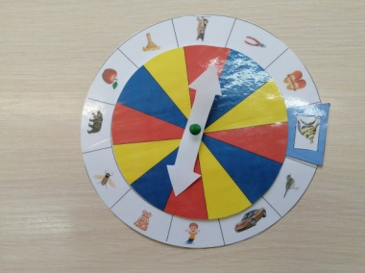

Педагог: конечно, применение разных моделей в речевом развитии детей способно сделать процесс формирования всех сторон речи ребенка более эффективным. Однако, моделирование (каким бы оно не было разнообразным: наглядные модели, синкрейн, мнемотехника и мнемотаблицы и т.д.) - это только технология обучения и развития речи дошкольника, одна из многих, которые должен быть в арсенале воспитателя. А их еще должно быть много: чтение, метод обучения дошкольников грамоте, разработанный Д.Б.Элькониным и Л.Е.Жуковой, рассказывание, артикуляционная и пальчиковая гимнастика, сказкотерапия, составление рассказа по картине и т.д.
Я всем участникам желаю творческих находок и побед. Спасибо участникам фокус – группы за помощь, всем зрителям спасибо за внимание!

.

